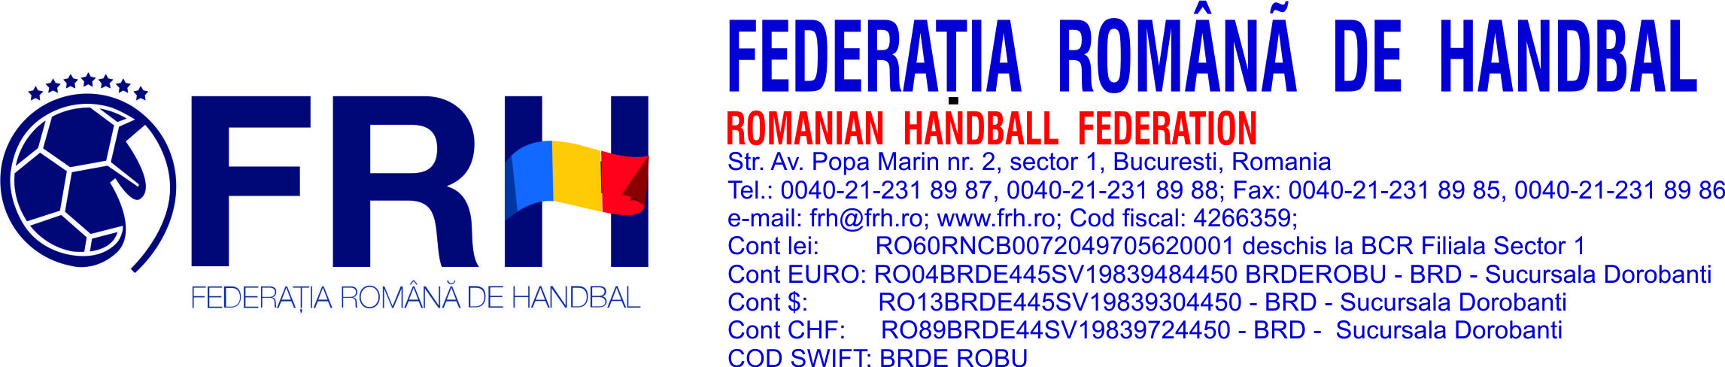

**„Olimpiada Gimnaziilor”**

**„Regulamentul de organizare și desfășurare al competiției de handbal”**

**1. Participanți:**

- vor participa elevi născuți în anul 2000 și mai mici ;

- echipele participante vor fi și la masculin și la feminin ;

- numărul elevilor înscriși în raportul de joc va fi de 12 ;

- profesor/antrenor: 1 persoană/echipă ;

**2. Dreptul de joc – Condiții de participare:**

Conform Regulamentului de Organizare și Desfășurare a Competiției Sportive Şcolare ‘Olimpiada Gimnaziilor’.

**3. Sistemul de desfășurare :**

**a)** Înscrierea echipelor se va face conform Regulamentului de Organizare și Desfășurare a Competiției Sportive Şcolare ‘Olimpiada Gimnaziilor’.

**b)** etapa pe localitate:

În funcție de numărul de echipe ȋnscrise va fi organizată o grupă sau două cu propunerea de a se juca tur-retur, fiecare cu fiecare.

În situația ȋn care vor fi organizate două grupe se va organiza un Turneu Final (jocuri semifinale și finale pentru desemnarea câștigătoarei), care va participa la Etapa pe Județ.

**c )** etapa pe județ :

În funcție de numărul de echipe ȋnscrise va fi organizată o grupă sau două cu propunerea de a se juca tur-retur, fiecare cu fiecare.

În situația ȋn care vor fi organizate două grupe se va organiza un Turneu Final (jocuri semifinale și finale pentru desemnarea câștigătoarei), care va participa la Etapa pe regiune.

**d)** etapa regională :

Se vor respecta regiunile de dezvoltare economică ;

Vor fi organizate 8 grupe (conform Calendarului Competițional M.E.C.S.), la care vor participa câștigătoarele Etapelor Județene/Mun. București.

Se va juca fiecare cu fiecare, câștigătoarea urmând să participe la Etapa finală.

**e)** etapa finală :

- la etapa finală se vor califica 8 echipe (câștigătoarea fiecărei regiuni).

***PROGRAM JOCURI ETAPA FINALA***

**Grupa I – a Grupa II -a**

Etapa I – a A1 – D2 A2 – D1

B2 – C1 B1 – C2

Etapa II - a D2 – C1 D1 – C2

A1 – B2 A2 – B1

Etapa III-a B2 – D2 B1 – D1

C1 – A1 C2 – A2

Loc 7 – 8 loc 4 seria I-a – loc 4 seria a II-a

Loc 5 – 6 loc 3 seria I-a – loc 3 seria a II-a

Semifinala 1 loc 1 seria I-a – loc 2 seria a II-a

Semifinala 2 loc 2 seria I-a – loc 1 seria a II-a

Loc 3 – 4 învinsa semif. 1 – invinsa semif. 2 Finala mică

Loc 1 – 2 înving. semif. 1 – inving. semif 2 Finala mare

*Locațiile de desfășurare* a etapelor regionale vor fi stabilite ȋn timp util ȋmpreună cu M.E.C.S.

Locația pentru desfășurarea Etapei Finale va fi stabilită conform Regulamentului O.G.

**4. Regulament de joc: date tehnice – HANDBAL**

Timpul de joc: 2 reprize a 25 de minute cu 5 minute pauză ȋntre reprize, timp eliminare 2 minute, 2 time-out ;

**5. Sistem de punctaj, stabilirea clasamentului, modul de calificare de la o etapă la alta.**

Conform Regulamentului F.R.Handbal ( 3 puncte joc câștigat, 1 punct jocul egal, 0 puncte joc pierdut);

În caz de egalitate perfectă dupa terminarea jocurilor finale/ turneului se vor executa direct aruncări de la 7m conform regulamentului F.R.Handbal (fără prelungiri)

**6. Norme de formulare a contestațiilor :**

**Contestațiile privind impracticabilitatea sau amenajarea defectoasă a terenului de joc, se pot face numai înainte de începerea jocului.**

**Împotriva dreptului de joc al sportivilor sau pentru substituiri, se pot face contestații oricând, înainte de începerea jocului, în pauza și după terminarea jocului, dar nu mai târziu de 10 minute de la sfârșitul acestuia.**

Contestația referitoare la substituiri va fi ȋnsoțită de fotografia jucătorului și Carnetul de legitimare al acestuia ( copie ).

Contestația va fi adresată arbitrilor de către delegatul echipei nedreptățite, aceștia o vor consemna, obligatoriu, în Raportul de joc și vor obliga reprezentantul celeilalte echipe să semneze de luare la cunoștință. Eventualul refuz al acestuia de a semna, va fi de asemenea consemnat în raportul de joc.

Nerespectarea termenului anulează contestația, dar nu și eventualele măsuri disciplinare ce se impun vinovaților.

Echipele care au introdus contestații în termen, sunt obligate să prezinte

dovezi de susținere a lor, în termen de 10 zile, în scris sau în fața Comisiei de Disciplină.

**7. Categorii de cheltuieli suportate de F.R.Handbal :**

F.R.HANDBAL asigură arbitrajul competiției după cum urmează :

La Etapa pe Localitate, pe Județ/Mun. București cuplurile de arbitri vor fi propuse de către Asociaţiile Judeţene de Handbal de care aparţin echipele organizatoare ale turneelor, sau de către Asociaţiile Judeţene de Handbal la care sunt arondate echipele respective, şi avizate de către Comisia Centrală de Arbitri.

La Etapa finala, Comisia Centrala de Arbitrii a F.R.Handbal va desemna arbitri ce vor oficia (C.C.A ȋși poate asuma dreptul de a nominaliza arbitrii și la fazele zonale).

**8. Titluri și premii acordate de F.R.Handal :**

Va acorda premii speciale numai la Etapa Finală, premii ce vor consta ȋn: DIPLOME, CUPE, TROFEE.(ex. cel mai bun portar, golgeter etc.)

**9. Fair – Play**

*Principiile de Fair – Play trebuie remarcate de către membrii FRH , atât de delegaţi cât şi de echipele participante la toate competiţiile oficiale şi nu numai.*

*Respectarea regulilor de către toţi participanţi (jucători, oficiali, spectatori, reprezentanţi media ), promovarea comportamentului sportiv, şi respectul faţă de cultură fac parte din principiile de bază ale Fair – Play.*